Serca na patyku z gliny lub masy solnej – przepis
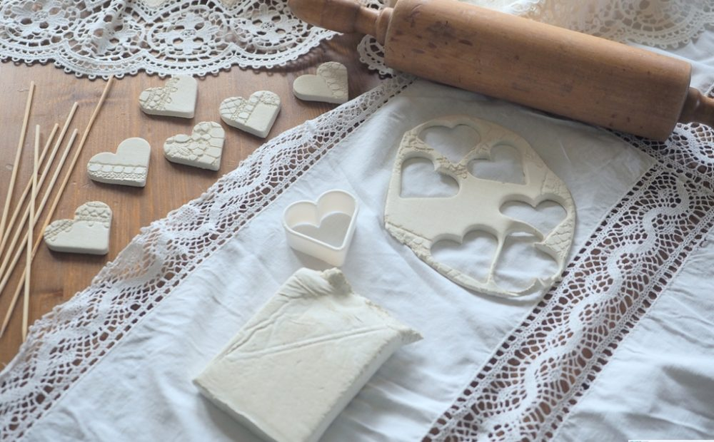
To najszybsza i najprostsza dekoracja, która nadaje się nawet dla przedszkolaków. Do wykonania serc możecie użyć masy solnej, masy porcelanowej lub gliny samoutwardzalnej. Wystarczy rozwałkować placek grubości około 0,5 cm, następnie ułożyć go na koronce i przewałkować kolejny raz delikatnie. W ten sposób od spodu odbije nam się pięknie motyw koronki. Następnie z pomocą foremki do wycinania ciasteczek lub odrysowując wykałaczką wycinamy kształt serce. Każdy etap krok po kroku możecie zobaczyć poniżej na zdjęciach.
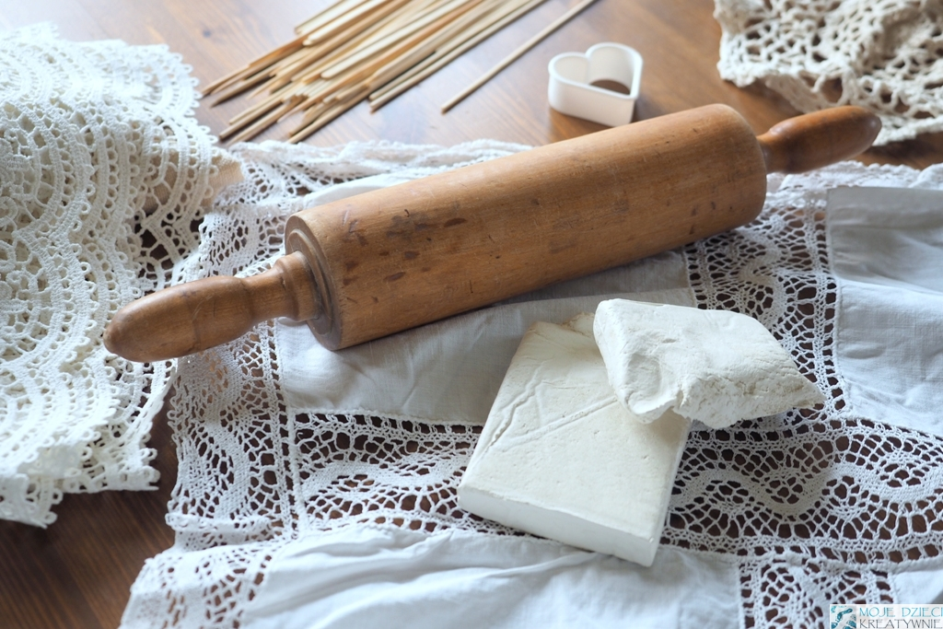
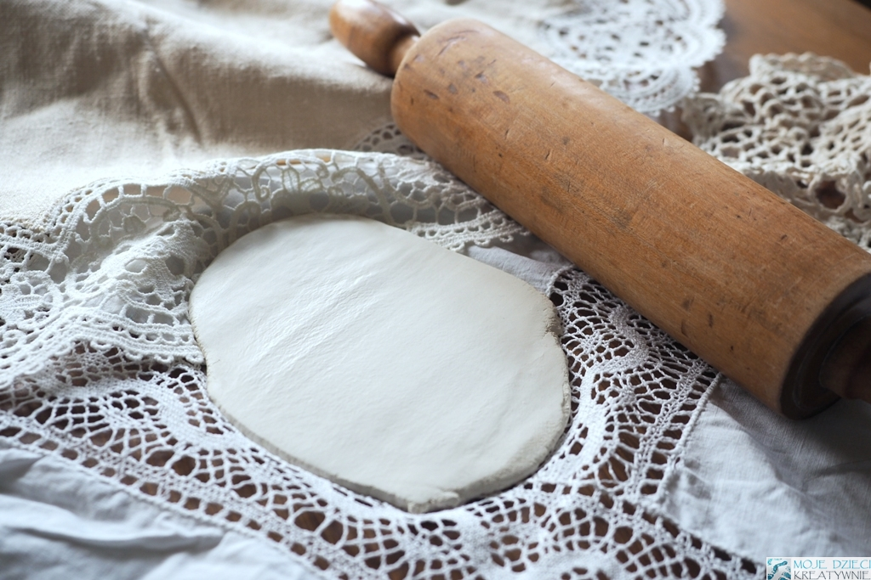
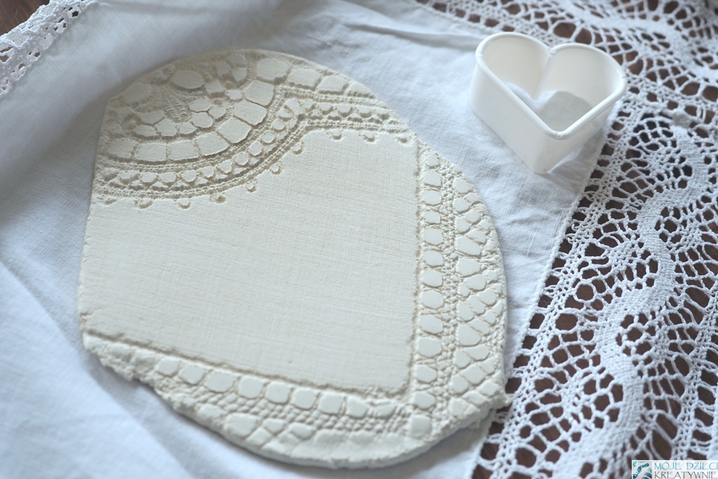
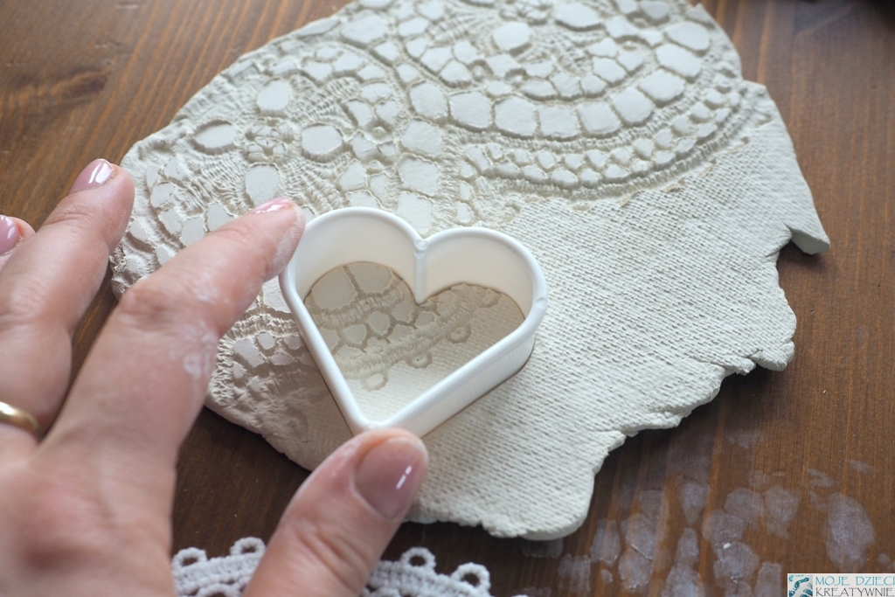
Następnie wbijamy delikatnie w nasze serca wykałaczki, które posłużą do trzymania. Młodsze dzieci mogą próbować zrobić to samodzielnie lub przy małej pomocy rodzica.
Tak przygotowane serca zostawiamy do wyschnięcia na około 12h. Po tym czasie będą gotowe, teraz wystarczy przyczepić do nich sznurkowe lub kolorowe kokardki. Serca można oczywiście pomalować również farbami. Serca na patyku pięknie się prezentują wbite w ziemię w doniczce z kwiatami jako oryginalna kompozycja.
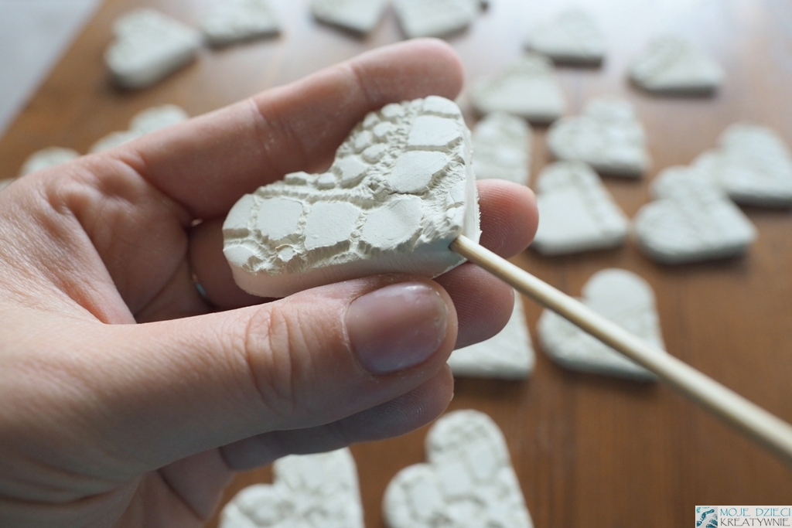
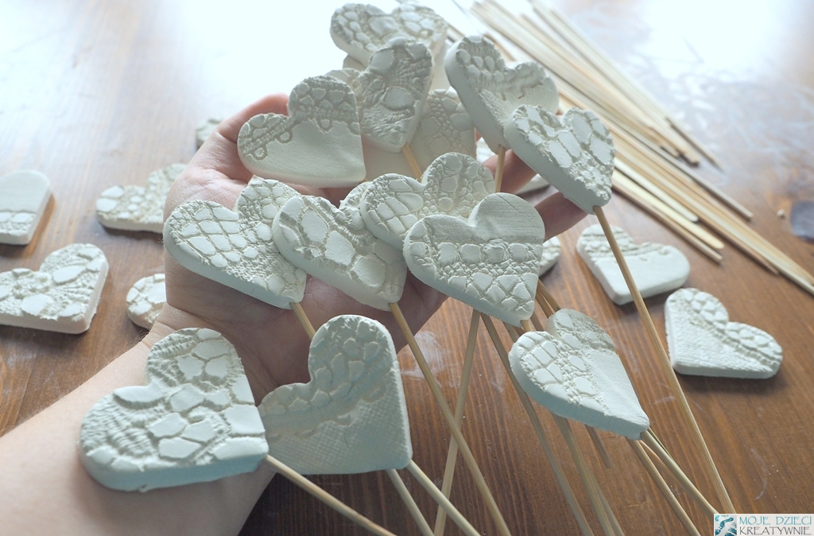
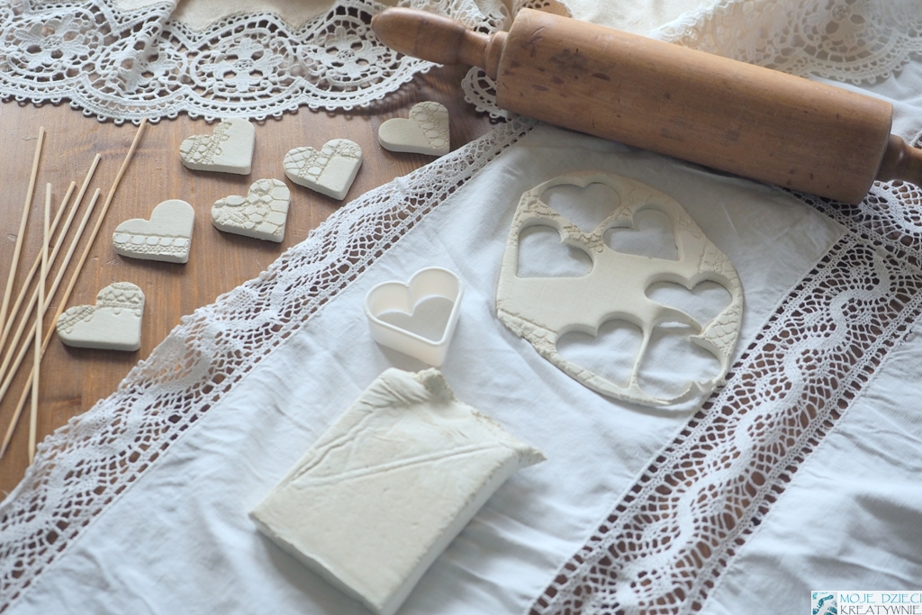
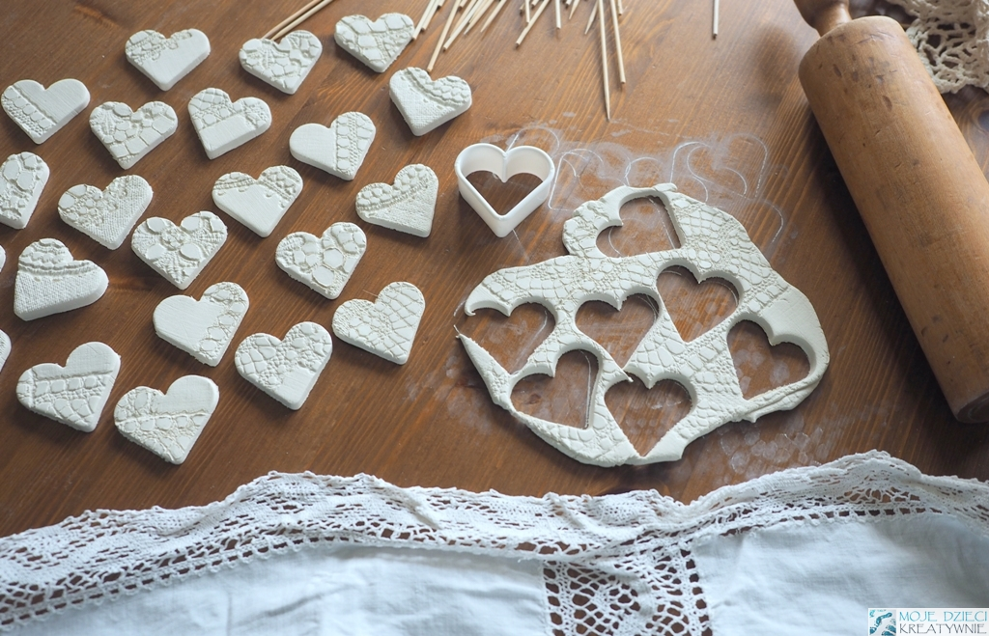

Podstawowy przepis na masę solną:
200g mąki- ok. 1 szklanka i 2 łyżki
200g soli- ok. 1/2 szklanki
125cm3 wody- ok. 1/2 szklanki
Masę solną możemy przechowywać w zamkniętym pojemniku w lodówce. Mąkę mieszamy z solą i dolewamy stopniowo wodę zagniatając ciasto. Niektóre masy solne – zawierają glicerynę lub olej który nadaje masie lepszą plastyczność i zapobiega wytrącaniu się kryształków soli. Decyzję pozostawiam Wam. Prace po wykonaniu suszymy na powietrzu. Przygotowana masę solną barwimy za pomocą barwników spożywczych ewentualnie dobrej farby plakatowej lub akrylowej. Masę solną można również pomalować po wyschnięciu.
